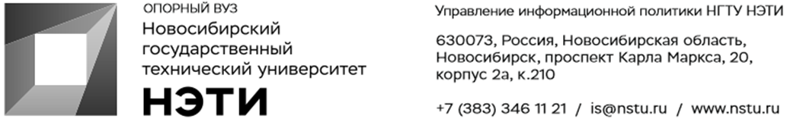

28 сентября 2021 г.
Пресс-релиз

НГТУ НЭТИ совместно с компанией «Адаптис» проведут презентацию технологий и продуктов для глухих и слабослышащих

В среду, 29 сентября, в 16:00 в Новосибирском государственном техническом университете НЭТИ в Точке Кипения пройдет AdaptisCon#2 — презентация компании «Адаптис», которая расскажет о своих продуктах и технологиях, создаваемых при участии НГТУ НЭТИ. Среди почетных гостей AdaptisCon#2 — выпускник НГТУ, руководитель «РАТМ Холдинга» Эдуард Таран и советник губернатора Новосибирской области Виктор Толоконский.

НГТУ НЭТИ сотрудничает с резидентом инновационного центра «Сколково», компанией «Адаптис», в области разработки компьютерного переводчика русского жестового языка. Технология будет распознавать речь собеседника и переводить ее на жестовый язык при помощи компьютерного 3D-аватара, а также распознавать жесты глухого человека и переводить их в текст или голос.
Видео
Первые разработки компьютерного перевода русского жестового языка (сурдоперевода) начинались в НГТУ в середине 90-х годов под руководством профессора М.Г. Грифа и директора Института социальной реабилитации доцента Г.С. Птушкина. Но технологии и исследования идут вперед, и сейчас продукт изменился до неузнаваемости.
«Изменились технологические подходы, мощности, начали применять искусственный интеллект. Сейчас в НГТУ работают одни из лучших ученых в мире, кто занимается лингвистикой русского жестового языка. Новая команда «Адаптиса» использует лингвистические наработки НГТУ. Сейчас стали получаться технологии, которые раньше не получались», — рассказала ведущий эксперт и переводчик русского жестового языка НГТУ НЭТИ Ольга Варинова.
Переводчики лаборатории РЖЯ ИСТ НГТУ, выпускники и студенты ФГО направления «Лингвистика» профиля «Переводчик английского языка и русского жестового языка» уже больше 5 лет работают с компанией «Адаптис». Также компания сотрудничает со Светланой Игоревной Бурковой, канд. фил. наук, доцентом кафедры филологии ФГО НГТУ НЭТИ, и Алексеем Приходько, младшим научным сотрудником научно-исследовательской лаборатории «Компьютерное зрение и дополненная реальность» НГТУ НЭТИ по лингвистическим и технологическим наработкам.
«Наша компания много лет работает с НГТУ НЭТИ, и мы планируем еще усилить наши связи по вопросам учебной и научной работы, по вопросам совместных проектов и НИОКР. И развернуть на базе НГТУ НЭТИ пилотную площадку, где технологии «Адаптис» будут доступны в числе первых мест в России», — рассказал директор компании «Адаптис» Максим Нечай.
Презентация AdaptisCon#2 сопровождается циклом лекций и семинаров для студентов, в ходе которых будет возможность более серьезно погрузиться в работу команды «Адаптис» и увидеть, как предметы и знания, полученные в вузе, могут применяться на практике.

Подробное расписание мероприятия и регистрация

_________________________________________________________________________
Для СМИ
Юрий Лобанов, пресс-секретарь, +7-923-143-50-65, is@nstu.ru
_________________________________________________________________________
twitter.com/nstu_news  vk.com/nstu_vk  facebook.com/nstunovosti | youtube.com/user/VideoNSTU  instagram.com/nstu_online  nstu.ru/fotobanknstu.ru/video | nstu.ru/news  nstu.ru/pressreleases  nstu.ru/is

